Guía de aprendizaje

OA (adaptado): Leer y comprender palabras con consonante /r/, diferenciando sonido fuerte y suave.

Nombre Estudiante |  | Curso: 1 año A
Nombre Estudiante |  | Fecha: Semana 15 (13/07 – 17/07)

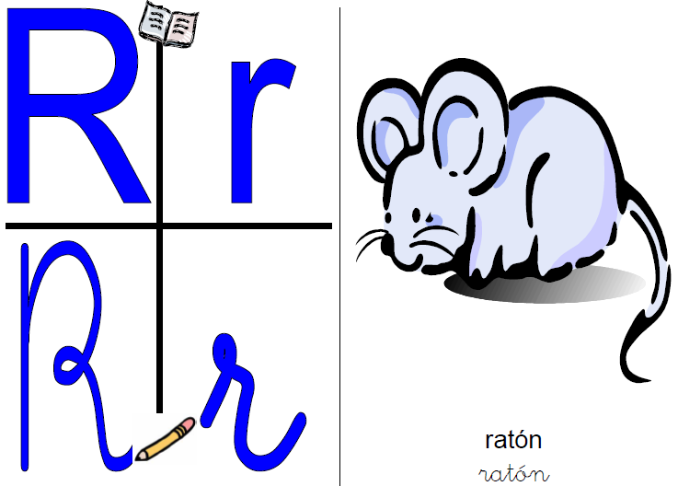

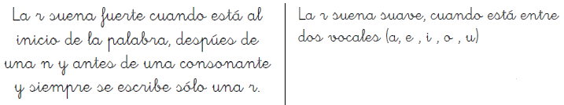

- Lee las siguientes palabras y dibújalas.

puré | carro | perro | feria
oreja | fierro | porotos | carrete

- Encierra la palabra que corresponde a cada dibujo.

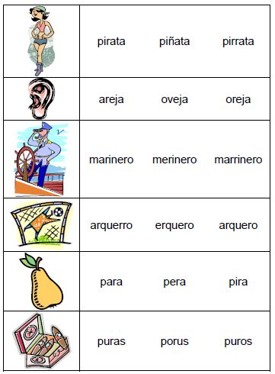

¡Buen trabajo!


